Министерство науки и высшего образования Российской Федерации

Федеральное государственное бюджетное образовательное учреждение

высшего образования

«Вятский государственный университет»

Колледж ВятГУ

**ОТЧЕТ**

**ПО ЛАБОРАТОРНОЙ РАБОТЕ №1**

**«Вычисление значение функции»**

**ПО ДИСЦИПЛИНЕ**

**«Основы алгоритмизации и программирования»**

Выполнил: студент учебной группы

ИСПк-204-52-00

Мухачев Андрей Сергеевич

Преподаватель:

Сергеева Елизавета Григорьевна

Киров

2021

Цель лабораторной работы: изучить базовую структуру организации программы и основной конструкции языка программирования Pascal.

Формулировка задания:

Написать программу, вычисляющую значение функции:

- х если х <-9;

x^(1 / 3)^ x^2+ In(x) / 36, если -9 <= x<-3;

-x/x^(0,1*x), если -3 <=x<4;

x/sin(x), если 4 <= x

2. Вычислить значение функции на интервале [-11; 6] с шагом 0,1

Схема алгоритма:

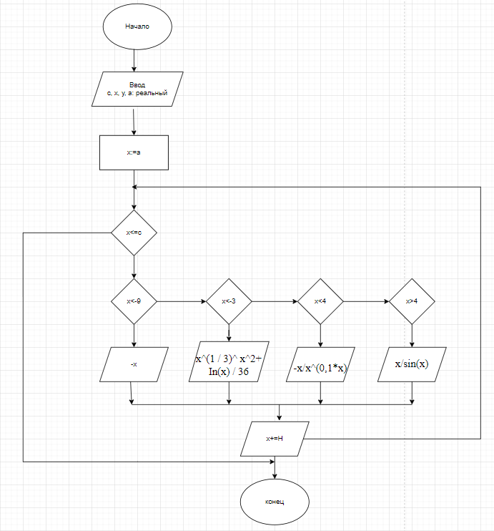

Код программы:

**program** kr1;

**var** x,y,h,c,a:real;

**begin**

writeln('Введите промежуток a and c and h');

read(a,c,h);

x:=a;

**while** x<=c **do**

**begin**

**if** (x<-9) **then** y:=-x

**else if** (x<-3) **then** y:= power(x,1/3)*power(x,2) + (ln(x)/36);

**if** (x<4) **then** y:= -x/power(x,(0.1*(x)))

**else if** (x>4) **then** y:= x/sin(x);

writeln('x=',x:1:2, ' y=',y:1:2);

x+=h;

**end**;

**end**.

Результат выполнения программы:

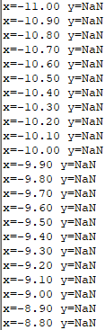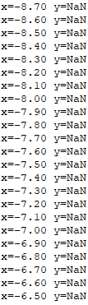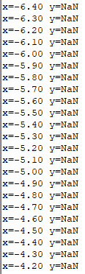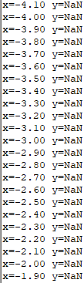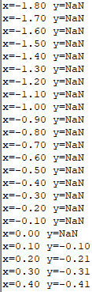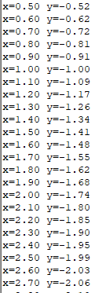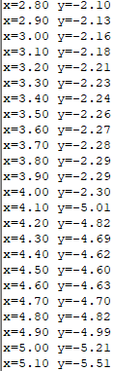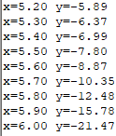

Вывод: начнем с того как работает эта программа. В начале в программы вводится четыре переменные типа real: x – переменная, которая будет подставляется к формулам, h - шаг, y – переменная, которая будет ответом в формулах. К двум переменным x, h присваивает -11 и 0,1. Создаем цикл While, у которого будет условие x <= с. И сразу выводим x (сейчас он равен -9). Вводим условие, при котором x <0, так как в данном случае две формулы в функции имеют логарифмы, и это условие защищает программу от ошибок (они могу возникнуть из-за того, что логарифма отрицательного числа не существует). И если это условие истинно, то программа выдает «Нет решений так как логарифм отрицательного числа не существует», а если ложно, то выполняется следующие условие. Данное условии выполняется если x <2, то выполняется формула y: =sin(x)*x-74 и выводило «y», которое сокращено до двух знаков после запятой, иначе мы переходим на следующие условие. Следующие условие заключается в том, что если 2 <= x, то вычисляется формуле y:=sin(x)/cos(x)[x](https://vk.com/cos)-ln(x) и выводило «y», которое сокращено до двух знаков после запятой. И после этого мы к «x» прибавляем наш шаг, то есть «h». И после этого цикл начинается заново. И этот цикл будет повторятся до того пока x не превысит 4.  
В этой работе возникли трудности. На пример, логарифм не может быть отрицательным и когда программа запускалась, то она вместо «y» выдавала «NaN» что обозначало ошибку, и пришлось немного переписать код. А во остальном проблем не было.